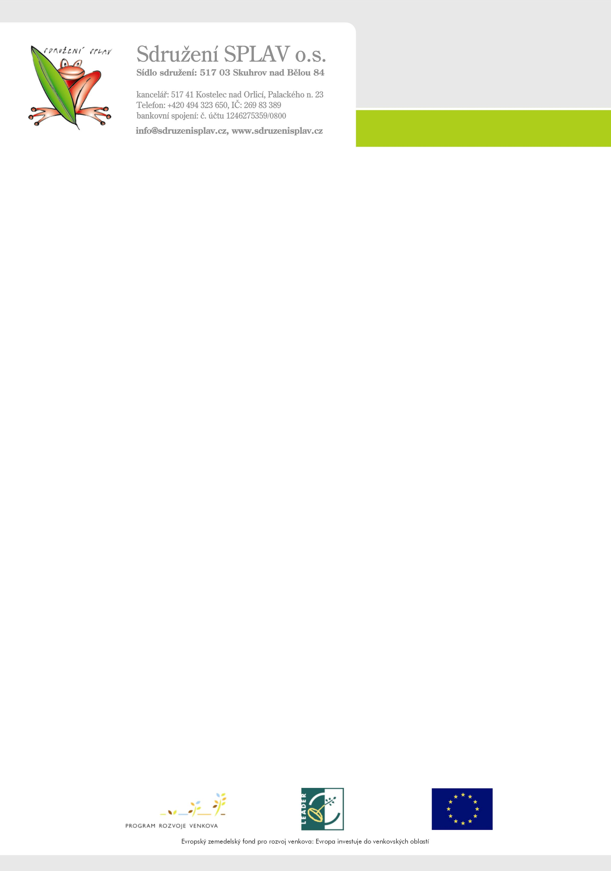
Záznam ze zasedání Valné hromady
Sdružení SPLAV, z.s., konaného dne 27.2.2014 v restauraci v Lupenici.
Přítomni : 24 členů dle prezenční listiny

- Informace o průběhu 13.výzvy LEADER, schválení vybraných projektů
Členům byly představeny projekty 13. výzvy doporučené Výběrovou komisí a Programovým výborem k podpoře.

- Informace o projektu „Zahrady U Splavu“
Členům byla předána informace o realizaci projektu. K 17.12.2013 vstoupilo do zaměstnaneckého poměru u Sdružení SPLAV 8 absolventek kurzů projektu, každá na 0,5 PÚ. Jejich mzdové výdaje včetně dalších výdajů komunitní zahrady v Doudlebách n/O. jsou hrazeny z projektu.

- Informace o přípravě standardizace MAS pro programové období 2014-20 (stanovy, orgány, členství, technické záležitosti, příprava voleb do orgánů )
K 1.1.2014 je Sdružení SPLAV zapsaným spolkem z důvodu změny občanského zákoníků. Je připravována standardizace MAS, na příštím zasedání VH budou voleny nový členové orgánů MAS a diskutována úprava stanov.

- Informace o stavu přípravy Integrované rozvojové strategie MAS pro programové období 2014-20 (harmonogram, pracovní skupiny, personální a finanční zajištění)
Členům MAS byly předány informace o přípravě SP. Je zpracován Profil území, karty obcí, SWOT analýza. Všechny zpracované dokumenty byly předány členům i veřejnosti k doplnění. Další práce budou pokračovat na návrhové části SP.

- Diskuze o zpracovaných dokumentech (analýza území, popis obcí, SWOT analýza)
K. Holmová představila přítomným návrh priorit, opatření a podopatření MAS pro strategii rozvoje období
20014-20. Po té facilitátorka M. Doskočilová vedla s přítomnými veřejnou diskuzi na toto téma. Náměty na změny navržených opatření byly zapsány a budou zapracovány do výsledného dokumentu, který bude členům MAS a další veřejnosti předán k připomínkování do konce července 2014.
Veřejné projednávání zpracovaných dokumentů vedla facilitátorka M. Doskočilová. Získané názory a podněty z řad členů a veřejnosti byly zapsány a budou zapracovány do výsledných dokumentů..,,.

- Přijetí nových členů
O členství v MAS požádaly 3 nové subjekty - Farma Třebešov, SDH Vojenice a Obec Černíkovice. Zároveň TJ Sokol Černíkovice požádala o zrušení členství z důvodu časové zaneprázdněnosti zástupců.

Přijatá usnesení :

- Valná homada Sdružení SPLAV,z.s. schvaluje výběr projektů 13.výzvy tak, jak byl doporučen Programovým výborem MAS. Pro 24, proti 0, zdržel se 0

- Valná hromada Sdružení SPLAV, z.s. schvaluje změnu názvu organizace z Sdružení SPLAV, o.s. na
Sdružení SPLAV, z.s. Pro 24, proti 0, zdržel se 0

Zapsala : K. Holmová

Zápis ověřili : Mikušová

Dragoun

3.Valná hromada Sdružení SPLAV, z.s. schvaluje změnu stanov a jednacích řádů s termínem účinností ode
dne zápisu do Obchodního rejstříku. Pro 24, proti 0, zdržel se 0

4.Valná hromada Sdružení SPLAV, z.s. schvaluje přijetí nových členů – Farma Třebešov, SDH Vojenice a Obec
Černíkovice a zároveň bere na vědomí vystoupení člen Sokol Černíkovice ze Sdružení SPLAV.
Pro 24, proti 0, zdržel se 0

Zapsala : K. Holmová
Zápis ověřili : Mikušová, Dragoun, Bukovský

